Mes Nacional de la Herencia Hispana – Nuestra gente

Contenidos
Resumen 1
Instrucciones de difusión a los empleadores 2
Correo electrónico para los empleadores 3
Artículo 4
Texto para el boletín electrónico 7
Texto e imágenes para redes sociales 11
Afiches 14

Resumen

El Mes Nacional de la Herencia Hispana se celebra del 15 de septiembre al 15 de octubre y es una oportunidad para reconocer y celebrar las contribuciones de las comunidades hispanas o latinas. Es una oportunidad para invitar a las audiencias hispanas o latinas, muchas de las cuales están en mayor riesgo de presentar diabetes tipo 2, a hacer de su salud una prioridad.
De acuerdo con los CDC, los porcentajes de adultos hispanos o latinos en los Estados Unidos que tienen diabetes según su país de origen son:
- 25 % mexicanos
- 22 % puertorriqueños
- 21 % cubanos y dominicanos
- 19 % centroamericanos
- 12 % suramericanos

Estas son algunas cifras:
- El 35 % de los adultos hispanos o latinos tienen prediabetes.
- Está previsto que el 50 % de los hispanos o latinos desarrollen diabetes tipo 2. Esto es un 10 % más que el promedio de la población general.

Para obtener más información, lea el Perfil de audiencia hispana o latina, que se encuentra en el sitio de SharePoint 1705. Los recursos proporcionados en este paquete pueden servir como base para incorporar mensajes e imágenes motivadores y culturalmente apropiados en sus promociones para fortalecer aún más la conexión de su programa con las comunidades hispanas o latinas.

El tema del Mes de la Herencia Hispana de este año es nuestra gente. Estas palabras brindan un sentido de orgullo cultural e identidad, así como un fuerte vínculo con la comunidad y se oyen a diario en nuestras conversaciones. Pueden hacer referencia a la familia, los amigos, la comunidad y la cultura con positividad y orgullo. La idea de la comunidad como una motivación para una vida más saludable y el apoyo para mejorar la salud es la inspiración para esta campaña.

Cada semana del mes incluye contenido personalizado enfocado en un aspecto de la cultura hispana o latina y en cómo una vida saludable puede ser parte de las tradiciones culturales. Estos temas semanales son:
- Familia y comunidad
- Comida
- Música y baile
- Celebraciones

Este paquete también incluye contenido promocional estándar para las comunicaciones de su organización sobre el Mes de la Herencia Hispana:

- 2 artículos. Se recomienda colocarlos en un boletín informativo, periódico o revista local, o en el sitio web de su organización. Hay uno para el comienzo del mes y otro para el final con el fin de enmarcar su campaña del Mes de la Herencia Hispana.
- 4 borradores de boletines electrónicos. Se pueden utilizar en boletines informativos por correo electrónico o servidores de listas (listservs) que pueda tener. Hay un correo electrónico para cada semana del mes con el tema semanal específico y consejos de salud relacionados.
- 8 gráficos y texto para redes sociales. Hay 8 gráficos para redes sociales y texto relacionado para su uso durante todo el mes. Los gráficos están organizados de acuerdo con los temas semanales que lo pueda seguir.
- 3 afiches. Se han diseñado estos afiches para colocarlos en las instalaciones de los empleadores, en consultorios médicos o centros de atención médica y en organizaciones de salud comunitarias, respectivamente. El objetivo de estos afiches es llamar la atención sobre el riesgo de prediabetes y animar a las personas a aprender más e inscribirse en el programa de cambios de estilo de vida.

Para involucrar a la comunidad en general, también se incluye información sobre cómo comunicarse con los empleadores para invitarlos a participar en las actividades de promoción del programa de cambios de estilo de vida durante el Mes de la Herencia Hispana. Hay instrucciones y una plantilla de correo electrónico para usarlo con el fin de que los empleadores se comprometa a participar.

Instrucciones de difusión a los empleadores

La diabetes afecta la salud de los empleados y los resultados de una empresa. La diabetes afecta negativamente la salud y el bienestar de los trabajadores, lo que a su vez puede hacerlos menos productivos, y llevar a que pasen más tiempo fuera del trabajo y con mayores costos de atención médica para los empleados y los empleadores. Debido a esto, es importante vincular a los empleadores como colaboradores en su esfuerzo para promover el programa de cambios de estilo de vida del Programa Nacional de Prevención de la Diabetes.

Durante el Mes de la Herencia Hispana (del 15 de septiembre al 15 de octubre), muchas personas y organizaciones en los Estados Unidos aprovechan la oportunidad para reconocer y celebrar las contribuciones de las comunidades hispanas o latinas. Esta celebración es una oportunidad para que usted vincule a los empleadores para animar a las audiencias hispanas o latinas a hacer de su salud una prioridad.

En primer lugar, deberá identificar a los empleadores con los que pueda asociarse para esta campaña. Considere no solo a los empleadores basados en oficinas, sino también a los de otros campos como la manufactura, la agricultura y la construcción, dependiendo de las industrias comunes en su área y la demografía de su población hispana o latina. También debe incluir a todos los empleadores con los que ya tenga una relación o que haya contactado en el pasado.

La plantilla de correo electrónico de difusión a los empleadores lo ayudará a conectarse con organizaciones en su área, a introducir el programa de cambios de estilo de vida y a obtener su ayuda para sus esfuerzos promocionales. Cuando se comunique con los empleadores, puede compartir el Kit de herramientas para empleadores sobre el Mes de la Herencia Hispana, que incluye materiales diseñados específicamente para que ellos promuevan el programa de cambios de estilo de vida.

Hay contenido de boletines electrónicos, imágenes y mensajes para redes sociales y afiches que se han adaptado para usar en el entorno del lugar de trabajo. Personalice estas plantillas con el nombre de su organización y cambie el nombre del programa y el sitio web antes de enviar estos materiales a los empleadores.

Los mensajes clave y los temas de conversación para ayuda en el trabajo, disponibles tanto en inglés como en español, son también un recurso útil para enviar mensajes sobre la prediabetes, la diabetes tipo 2 y el programa de cambios de estilo de vida mientras interactúa con empleadores.

Correo electrónico para los empleadores

Para usar: El siguiente texto del boletín electrónico se puede usar para contactar a empleadores y organizaciones locales e involucrarlos en sus esfuerzos del Mes de la Herencia Hispana para promover el programa de cambios de estilo de vida.

Estimado [añadir nombre de la organización o contacto],
Soy [inserte su nombre] y trabajo con [inserte el nombre de su organización]. Me gustaría hablarle de [inserte el nombre de su programa], un programa de cambios de estilo de vida centrado en la prevención de la diabetes tipo 2, el cual es parte del Programa Nacional de Prevención de la Diabetes dirigido por los Centros para el Control y la Prevención de Enfermedades (CDC).
Se estima que 88 millones de adultos en los Estados Unidos tienen prediabetes, lo que significa que tienen niveles elevados de azúcar en la sangre y están en riesgo de presentar diabetes tipo 2. Es probable que 1 de cada 3 de sus [inserte el número de empleados] empleados ya tenga prediabetes. Para la población hispana o latina, los riesgos son aún mayores, y se estima que el 50 % de los adultos de este grupo van a tener diabetes tipo 2, es decir un 10 % más que la población general.
La diabetes es una afección costosa y aumenta el riesgo de discapacidad y otras enfermedades. Esto significa que sus empleados tienen más probabilidades de faltar al trabajo si tienen diabetes tipo 2, y los costos de la atención médica para la diabetes pueden reducir sus resultados finales. Como empleador, usted se preocupa por sus empleados y cómo están, y al mismo tiempo desea asegurarse de que su organización siga siendo eficiente y exitosa.
Por esto, [inserte el nombre de su organización] anima a los hispanos o latinos a aprender sobre su riesgo de prediabetes e inscribirse en el programa de cambios de estilo de vida en este Mes de la Herencia Hispana. La celebración se lleva a cabo del 15 de septiembre al 15 de octubre y es una oportunidad para que su organización se una a nosotros y celebre las contribuciones de sus empleados hispanos o latinos.
Como parte de sus actividades para el Mes de la Herencia Hispana, lo invitamos a compartir información promocional sobre el programa de cambios de estilo de vida, y a apoyar a sus empleados en el aprendizaje de cómo estar más sanos y prevenir la diabetes tipo 2.
Adjunto un Kit de herramientas para empleadores sobre el Mes de la Herencia Hispana, disponible en inglés y español para ayudarlo a instruir a sus empleados sobre el riesgo de la diabetes tipo 2 y cómo el [nombre de su programa] podría ayudarlos a llevar vidas más saludables. Le recomendamos utilizar los materiales enviando el contenido del boletín electrónico en sus comunicaciones internas de la empresa, exhibiendo los afiches en su oficina o publicando el contenido para redes sociales en las plataformas de su organización.
Si tiene alguna pregunta, llámeme o envíeme un correo electrónico al teléfono o la dirección de contacto que aparecen a continuación. Le podré proporcionar más detalles sobre la prediabetes y el programa de cambios de estilo de vida para apoyarlo y animar a sus empleados a que se inscriban ya.
Cordialmente,
[insertar nombre, cargo y organización]
[Insertar dirección de correo electrónico y número de teléfono]

Artículo

Para usar: Puede divulgar los siguientes dos artículos y publicarlos en el sitio web de su organización, publicarlos en el boletín informativo de su organización, o enviarlos a un periódico o revista local. También puede descargar una imagen para usar con los artículos del sitio de SharePoint 1705.

Semana 1 – Puede usar el siguiente artículo en la primera semana del Mes de la Herencia Hispana para presentar el tema de su campaña, y promover el valor de la comunidad y la familia.

La razón de un mañana más saludable

Las contribuciones de los hispanos o latinos han sido muy importantes para el éxito de nuestra nación. El Mes de la Herencia Hispana es una oportunidad para que [nombre de la organización] celebre a su comunidad, fortaleza y resiliencia durante tiempos difíciles. Si bien los logros y fortalezas de las comunidades hispanas o latinas no se limitan a un mes al año, este es un mes para destacar a nuestra gente.

Han sido un año y medio muy difíciles. Pero en los tiempos difíciles, nuestra gente ha demostrado resiliencia, fortaleza y esperanza. Durante esta emergencia de salud pública de COVID-19, hemos aprendido la importancia de la salud personal y el apoyo de la comunidad para tomar decisiones saludables. La familia y la comunidad son más fuertes cuando cada uno cuida de sí mismo y de su salud. Juntos podemos vivir más saludables durante todo el año, y [nombre de la organización] está aquí para ayudar.

Muchas personas tienen dificultades para manejar su salud. Según los Centros para el Control y la Prevención de Enfermedades (CDC), 88 millones de adultos en los Estados Unidos tienen una afección llamada prediabetes. Esto significa que sus niveles de azúcar en la sangre son más altos de lo normal, pero aún no lo suficientemente altos como para recibir un diagnóstico de diabetes tipo 2. Pero ¿sabía usted que, entre los adultos hispanos o latinos, el número de diagnósticos es mayor que entre otros grupos? Entre los adultos hispanos o latinos, el 35 % tiene prediabetes, y está previsto que, de estos, el 50 % presente diabetes tipo 2. Esta tasa es un 10 % más alta que la promedio.

Tener una buena salud afecta todo lo que usted hace y a los que lo rodean. La diabetes tipo 2 puede poner límites a las actividades familiares y comunitarias, y al tiempo que pasan juntos. Nuestro tema para este Mes de la Herencia Hispana es nuestra gente, un reconocimiento a la importancia que sus seres queridos tienen en su vida y en su salud. Usted ha trabajado muy duro por su familia y su comunidad, ahora es el momento de cuidarse para que pueda seguir cuidando a sus seres más queridos. Deje que [nombre de la organización] lo ayude a prevenir la diabetes tipo 2 para que pueda estar con las personas que ama por más tiempo.

Sabemos que puede ser difícil sacar tiempo para su propia salud, incluso puede sentirse egoísta, pero cuando parece que no vale la pena el esfuerzo, recuerde que hacer un futuro más saludable para usted da un ejemplo a las generaciones venideras. Esto ayuda a garantizar que la diabetes tipo 2 no sea parte de su legado familiar, interponiéndose en el camino de las maravillosas tradiciones que más disfruta. Usted puede aprender acerca de su riesgo de prediabetes haciéndose la prueba de riesgo de prediabetes de los CDC.

El Programa Nacional de Prevención de la Diabetes (National DPP, en inglés) de los CDC está aquí para ayudar a los adultos con prediabetes a aprender cómo prevenir o retrasar la diabetes tipo 2. Ofrecemos el programa nacional de cambios de estilo de vida del National DPP, que se centra en comer alimentos más saludables, hacer más actividad física, y controlar el estrés para bajar el riesgo de tener diabetes tipo 2 y para tener una mejor salud en general.

El programa de cambios de estilo de vida se basa en sesiones grupales, porque no tiene que emprender esta jornada solo. Con el apoyo de sus compañeros e instructores de estilo de vida capacitados, encontrará los hábitos que funcionan para usted y su familia, y que aun así le permiten disfrutar de comidas y tradiciones que le encantan.

[Personalice esta sección con su propia cita de un instructor hispano o latino o use el siguiente texto: La instructora de estilo de vida Elvia Alcalá dice que el programa está diseñado para ayudarlo a hacer cambios pequeños pero duraderos. "Como hispanos estamos acostumbrados a comer pollo, arroz, frijoles, papas fritas y tortillas, y en muchos casos, no incluimos verduras, ensaladas y frutas. Por esta razón, uno de nuestros objetivos con el programa es ayudar a los participantes a ver que, si hacen cambios en lo que comen, su salud mejorará y vivirán mejor. Pequeños cambios pueden hacer una gran diferencia".

Con instructores como Elvia, el programa de [nombre de la organización] existe para ayudarlo a estar más sano. Ofrecemos programas [detalles sobre las ofertas de clases como la hora, la ubicación, en español, virtual, etc.]. Los consejos que aprenda no solo mejorarán su salud, sino que también pueden ser una oportunidad para que toda su familia esté más sana. Involucrar a sus seres queridos le dará la motivación para comenzar, al saber que está haciendo esto por su gente y con su gente.]

Entonces, ¿qué lo detiene? No deje que la diabetes tipo 2 defina su futuro, cuando tiene tantas cosas por las que vale la pena vivir. La prevención de problemas de salud es importante para asegurarse de que tenga la capacidad de seguir cumpliendo sus metas y dejar un legado aún mayor para el futuro.

Semana 4 – La cuarta semana del Mes de la Herencia Hispana, puede usar el siguiente artículo para concluir su campaña y presentar una celebración de la cultura hispana o latina

Celebrando el éxito en el Mes de la Herencia Hispana

Todo lo que hace por su familia, comunidad y país es digno de celebración durante todo el año. ¡Elegir ser más sano y sacar tiempo para priorizar su salud es parte de esa celebración! Los cambios saludables pueden ayudar a que tenga una vida más feliz y más tiempo con las personas que más le importan. [Nombre de la organización] está aquí para ayudarle a aprender cómo prevenir o retrasar la diabetes tipo 2, porque no necesita que problemas de salud de la diabetes se interpongan.

Los Centros para el Control y la Prevención de Enfermedades (CDC) dicen que los hispanos o latinos tienen un mayor riesgo de tener prediabetes y diabetes tipo 2, en comparación con otros grupos. ¡No deje que la diabetes sea una tradición que usted pase a su familia! Las decisiones que tome hoy para estar más sano pueden afectar a aquellos que le importan para las generaciones venideras.

Aprender a comer más sano, hacer más actividad física y controlar el estrés puede parecer demasiado, además de todo lo que ya hace para cuidar de su comunidad, familia y otras responsabilidades que tiene. Pero este no es un camino que tenga que recorrer solo.

El Programa Nacional de Prevención de la Diabetes (National DPP, en inglés) de los CDC ofrece un programa de cambios de estilo de vida basado en grupos, diseñado para ayudarlo a alcanzar sus metas de salud y a prevenir o retrasar la diabetes tipo 2. Queremos destacar las formas en que el programa lo ayuda a mantenerse sano y apoyado en tiempos difíciles. Sabemos que no siempre es fácil, pero crear una vida más saludable para usted y su familia es una excelente manera de celebrarse a sí mismo por todo lo que hace por los demás.

He aquí algunos de los mejores consejos del programa de cambios de estilo de vida del National DPP para ayudarlo a hacer cambios saludables hoy.

Hágalo con sus amigos y familiares. ¡Mantenerse sano por su cuenta puede ser un desafío! Establezca metas con su familia, amigos o vecinos para motivarse mutuamente. Considere hacer comidas saludables para comerlas junto con su familia o salir a caminar con un vecino para hacer alguna actividad física.

Agregue más verduras y frutas a su dieta. Sabemos que muchos tienen platos favoritos que incluyen arroz, tortillas, ingredientes fritos u otras grasas y carbohidratos. Estos deliciosos alimentos deben disfrutarse con moderación sirviéndose porciones pequeñas, Deje espacio para agregar frutas y verduras frescas a sus comidas. Incluso este pequeño cambio puede tener un gran impacto en su salud.

Ponga un poco de música y baile. Poner música para bailar en casa o en eventos sociales es una excelente manera de hacer algo de actividad física saludable. Considere la posibilidad de escuchar música durante todo el día o mientras hace las tareas del hogar para animarse a ponerse de pie y comenzar a moverse. Es una manera fácil de ser más activo en su día.

Celebre alcanzar sus metas de salud. Ya tiene mucho de lo que puede estar orgulloso y elegir comenzar hábitos saludables es tan importante como sus muchos otros logros. Al sacar tiempo para su salud, puede crear un futuro mejor para usted y sus seres queridos. Si ha trabajado para iniciar el camino a mejorar su salud, ¡tómese un tiempo para celebrar el éxito!

Aunque el Mes de la Herencia Hispana puede estar llegando a su fin, sabemos que el trabajo no ha terminado. El camino para estar sano es un viaje de por vida. El programa de [Nombre de la organización] trabaja durante todo el año para ayudarlo a hacer cambios duraderos y que la prevención de la diabetes tipo 2 se convierta en un nuevo legado para su familia.

Texto para el boletín electrónico

Para usar: El siguiente texto para boletín electrónico se puede utilizar para promocionar el programa en los boletines electrónicos en línea y correo electrónico masivo. Considere colocarlo en un boletín de la comunidad, donde un proveedor de atención médica local, o en un boletín de la red o un boletín religioso.

Semana 1 – La primera semana del Mes de la Herencia Hispana, puede usar el texto del boletín electrónico para presentar el tema de su campaña y promover el valor de la comunidad y la familia.

Asunto: Nuestra gente: La razón para un mañana más saludable

Las contribuciones de los hispanos o latinos han sido muy importantes para el éxito de los Estados Unidos. El Mes de la Herencia Hispana es una oportunidad para que [nombre de la organización] celebre a la comunidad, la fortaleza de sus diversas culturas y su resiliencia durante los tiempos difíciles. Si bien los logros y fortalezas de la comunidad no se limitan a un mes al año, este es un mes para destacar a nuestra gente.

[Nombre de la organización] reconoce que la emergencia de salud pública de COVID-19 ha impactado a muchos en la comunidad hispana o latina, requiriendo muchos sacrificios para mantener a sus seres queridos seguros y saludables, y a veces con tremendas pérdidas. Por esta razón, el tema para este Mes de la Herencia Hispana es nuestra gente, con el que reconocemos la importancia que los seres queridos tienen en su vida. Por todo lo que hace por ellos, lo celebramos, y lo animamos a que usted también se cuide.

Muchas personas enfrentan desafíos para manejar su salud. Según los Centros para el Control y la Prevención de Enfermedades (CDC), 88 millones de adultos estadounidenses tienen prediabetes. Esto significa que sus niveles de azúcar en la sangre son más altos de lo normal, pero aún no lo suficientemente altos como para recibir un diagnóstico de diabetes tipo 2. Los hispanos o latinos están en mayor riesgo que otros grupos, por lo que es importante que usted viva de manera más saludable ahora.

Aquí hay algunas maneras en que puede priorizar su salud durante este Mes de la Herencia Hispana:
- Aprenda sobre su riesgo de prediabetes haciéndose la prueba de riesgo de prediabetes de los CDC. ¡Solo toma un minuto!
- Únase al programa de cambios de estilo de vida del Programa Nacional de Prevención de la Diabetes de los CDC. Puede ayudarlo a hacer cambios saludables para prevenir o retrasar la diabetes tipo 2, como consumir sus alimentos favoritos de maneras más saludables, hacer más actividad física y controlar el estrés para tener una mejor salud.
- Establezca algunas metas de salud con su familia y amigos. Esto podría significar agregar más frutas y verduras a las comidas o salir a caminar juntos.
- No tenga miedo de buscar ayuda. ¡Puede ser difícil aprender a vivir de manera más saludable por su cuenta! Es por eso que el programa de cambios de estilo de vida tiene sesiones grupales con sus compañeros dirigidas por instructores de estilo de vida capacitados para apoyarlo en su camino hacia el cambio.

Le presentamos el programa de cambios de estilo de vida [detalles sobre las ofertas de clases, como la hora, la ubicación, en español, virtual, etc.] para ayudarlo a prevenir la diabetes tipo 2 y apoyarlo para que tenga una mejor salud. Puede involucrar a sus seres queridos para motivarse al saber que está haciendo esto por su gente y con su gente. Entonces, ¿qué lo detiene? Prevenir problemas de salud hoy garantiza que pueda dejar un legado aún mayor para el futuro.

Semana 2 – La segunda semana del Mes de la Herencia Hispana, puede usar el siguiente texto de boletín electrónico para promover una alimentación más saludable y proporcionar consejos de nutrición del programa de cambios de estilo de vida (LCP, por sus siglas en inglés) a las familias hispanas o latinas.

Asunto: La cena está servida – Comer más sano para prevenir la diabetes

Según los Centros para el Control y la Prevención de Enfermedades (CDC), los hispanos y los latinos tienen un mayor riesgo de presentar prediabetes. Esto significa que sus niveles de azúcar en la sangre son más altos de lo normal, pero no lo suficientemente altos como para recibir un diagnóstico de diabetes tipo 2. Si usted tiene prediabetes, tiene un mayor riesgo de presentar diabetes tipo 2, a menos que haga algunos cambios en su estilo de vida. Por eso, queremos proporcionarle algunos consejos para ayudarlo a vivir más saludable.

El Programa Nacional de Prevención de la Diabetes de los CDC ofrece un programa de cambios de estilo de vida diseñado para ayudarlo a prevenir o retrasar la diabetes tipo 2. [Nombre de la organización] ofrece el programa [detalles sobre las ofertas de clases, como la hora, la ubicación, en español, virtual, etc.] para apoyarlo en el camino a mejorar su salud. Una de las áreas en las que nos enfocamos con el programa es la alimentación más saludable.

Ahora usted puede estar pensando que comer más sano significa renunciar a las comidas deliciosas que más le gustan. Para muchas personas, la comida es parte importante de las tradiciones familiares y la cultura, por lo que es aún más difícil renunciar a ella. [Personalice esta sección con su propia cita de un instructor o participante hispano o latino o use el siguiente texto: La instructora de estilo de vida Elvia Alcalá lo admite diciendo: "Los hispanos estamos acostumbrados a comer pollo, arroz, frijoles, papas fritas y tortillas, y en muchos casos, no incluimos verduras, ensaladas y frutas. Es por eso que uno de nuestros objetivos en el programa es ayudar a los participantes a reconocer que, si hacen cambios en lo que comen, su salud mejorará y vivirán mejor. Pequeños cambios pueden hacer una gran diferencia".]

En lugar de tener que renunciar a todas sus comidas favoritas, ¿cuáles son los consejos [de Elvia]?
- Coma porciones más pequeñas de los alimentos que tengan muchos carbohidratos (por ejemplo, arroz, tortillas, plátanos, papas) y grasas no saludables (como los alimentos fritos). Sírvase una porción más pequeña de estos alimentos.
- Agregue más frutas y verduras. Con menos alimentos altos en carbohidratos, tendrá más espacio para incluir verduras y frutas. Trate de acompañar con una ensalada u otros productos locales para completar sus comidas. Su objetivo es tener un plato que esté lleno de color con los alimentos frescos que está agregando.

Puede ser una molestia al principio, pero cambios como estos pueden tener un gran impacto en su salud. Considere formas en que puede comenzar a comer de manera más saludable junto con su familia. Y para obtener más información sobre el programa de cambios de estilo de vida del National DPP y cómo inscribirse, visite [inserte el sitio web de la organización].

Semana 3 – La tercera semana del Mes de la Herencia Hispana, puede usar el siguiente ejemplo del boletín electrónico para alentar a su audiencia a hacer más actividad física a través de la música y el baile latinos.

Asunto: Muévase y baile hacia una mejor salud

Según los Centros para el Control y la Prevención de Enfermedades (CDC) los hispanos y los latinos tienen un mayor riesgo de prediabetes, que sucede cuando su nivel de azúcar en la sangre es más alto de lo normal, pero no lo suficientemente alto como para recibir un diagnóstico de diabetes tipo 2. Sin cambios en su estilo de vida, la prediabetes puede conducir a la diabetes tipo 2.

Consciente de esto, en este Mes de la Herencia Hispana, [nombre de la organización] quiere promover una mejor salud y animar a los hispanos o latinos a aprender cómo prevenir o retrasar la diabetes tipo 2. El Programa Nacional de Prevención de la Diabetes de los CDC ofrece un programa de cambios de estilo de vida para ayudarlo a lograrlo.

Un consejo importante del programa es encontrar maneras de moverse más durante el día. Aunque sea solo 30 minutos de actividad física, como salir a caminar con un amigo, o jugar al aire libre con sus nietos, pueden tener beneficios para su salud. ¿Quiere otra excelente manera de moverse? Bailar al ritmo de sus canciones favoritas es una actividad física perfecta, ya sea que esté solo en casa o compartiendo el rato con otros.

Probablemente usted ama la música, así que qué mejor manera de celebrar que disfrutarla más y motivarse para tener una mejor salud. Hay muchas maneras en que puede agregar música y baile a su día:
- Ponga canciones mientras limpia para mantenerse energizado y en movimiento
- Haga una fiesta con baile en casa. Incluya la música después de una comida o evento especial.
- Escuche música mientras sale a caminar para hacer que su corazón bombee más sangre.
- Tome una clase de baile con un amigo o su pareja como una actividad física divertida.

La música hace feliz a la gente. Dejar que su cuerpo se mueva al ritmo de sus canciones favoritas no solo es agradable, sino también un ejemplo perfecto de cómo ser más saludable de maneras que funcionan para usted. El buen estado físico no tiene que requerir una actividad de alta intensidad o visitas al gimnasio todo el tiempo. Cualquier cosa que lo motive a moverse más puede afectar positivamente su salud.

Ofrecemos el programa de cambios de estilo de vida [detalles sobre las ofertas de clases, como la hora, la ubicación, en español, virtual, etc.] para ayudarlo a lograr sus objetivos de salud. Obtenga más información en [inserte el sitio web de la organización].

Semana 4 – La cuarta semana del Mes de la Herencia Hispana, puede usar el siguiente ejemplo del boletín electrónico para concluir su campaña y presentar una celebración de la cultura hispana o latina.

Asunto: Celebramos con usted y su comunidad

Queremos que su comunidad sea una motivación para una mejor salud y que pueda seguir disfrutando con ellos. Usted hace mucho por sus seres queridos, y ellos a su vez lo apoyan en los altibajos de la vida.

Los Centros para el Control y la Prevención de Enfermedades (CDC) entienden que un riesgo más alto de prediabetes es un desafío para los adultos hispanos o latinos. La prediabetes es cuando su nivel de azúcar en la sangre es más alto de lo normal, pero no lo suficientemente alto como para recibir un diagnóstico de diabetes tipo 2. Sin hacer cambios en su estilo de vida, su salud se puede afectar. Por eso [nombre de la organización] trabaja para asegurarse de que usted aprenda a vivir de manera más saludable para que trasmita su vibrante cultura y sus amadas tradiciones.

Usted y su comunidad han trabajado juntos para superar con fortaleza muchos obstáculos en los últimos años, y prevenir la diabetes tipo 2 no es diferente. El Programa Nacional de Prevención de la Diabetes de los CDC ofrece un programa de cambios de estilo de vida, diseñado para brindarle apoyo para prevenir o retrasar la diabetes tipo 2. En nuestro programa, hemos capacitado a instructores de estilo de vida que pueden ayudarlo para que tenga la mejor vida y la más saludable en el contexto de las sesiones grupales, para que no tenga que hacerlo solo.

Aprender a vivir de manera más saludable es un logro que vale la pena celebrar. Considere unirse al programa de cambios de estilo de vida del National DPP para comprometerse con su jornada de salud haciendo lo siguiente:

- Comer más sano. ¡Todos sabemos que renunciar a las comidas favoritas no es fácil! Por eso el programa le enseña a comer con moderación para que pueda disfrutar de algunos de sus platos favoritos mientras hace pequeños cambios para una mejor salud.
- Hacer más actividad física. Cualquier cosa que lo ponga en movimiento es ideal para su salud. Haga latir su corazón bailando al ritmo de la música, jugando con sus nietos o saliendo a caminar.
- Manejar el estrés. ¿Sabía que sus niveles de estrés pueden tener un gran impacto en su salud? Encontrar momentos para hacer una pausa en su ajetreado día y descansar pueden hacer una gran diferencia.

¿Qué pasos puede dar hoy para comenzar con un nuevo legado familiar, uno con menos preocupaciones sobre la diabetes tipo 2? Celebramos sus logros; ahora celébrese usted mismo con el mismo nivel de atención que brinda a los demás y aprenda más sobre cómo el programa de cambios de estilo de vida del National DPP puede ayudar visitando [inserte el sitio web de la organización].

Texto e imágenes para redes sociales

Para usar: Puede usar los siguientes textos e imágenes para publicación en redes sociales en Facebook, Instagram y Twitter. Las fotos están disponibles para descargarlas en el sitio de SharePoint 1705. Se han proporcionado enlaces debajo de cada foto.
Tomar decisiones saludables es importante, no solo para ti, sino también para aquellos que te importan. Cuando te inscribes en el programa de cambios de estilo de vida del Programa Nacional de Prevención de la Diabetes de los CDC, puedes aprender cómo prevenir o retrasar la diabetes tipo 2. Más información en [insertar el enlace al sitio web del programa]. | 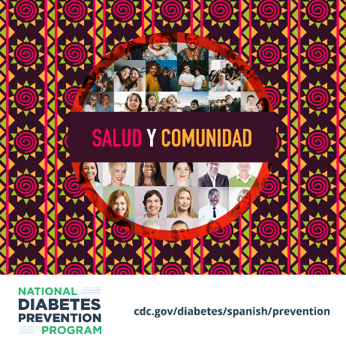  Descargar la imagen
Mejorar tu salud no tiene que ser algo que debas hacer solo. Hazlo con tus seres queridos e inscríbete en el programa de cambios de estilo de vida basado en grupos del Programa Nacional de Prevención de la Diabetes de los CDC. Aprende cómo puedes prevenir o retrasar la diabetes tipo 2 en [inserte el enlace al sitio web del programa]. | 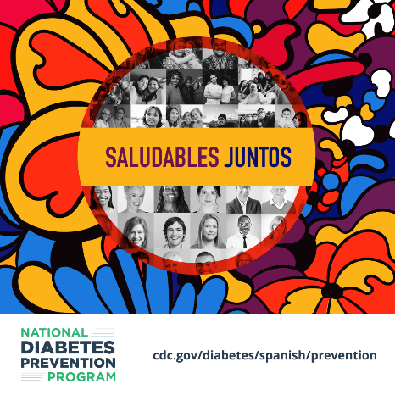  Descargar la imagen
Bailar al son de tu música favorita es una forma de agregar actividad física a tu vida. Cuando te inscribas en el programa de cambios de estilo de vida del Programa Nacional de Prevención de la Diabetes de los CDC, aprenderás más estrategias para prevenir o retrasar la diabetes tipo 2. Obtén más información en [inserte el enlace al sitio web del programa]. | 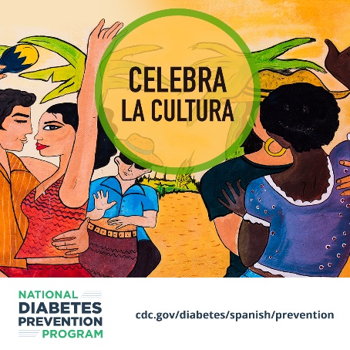  Descargar la imagen
Haz que una vida saludable sea parte de tus tradiciones con el programa de cambios de estilo de vida del Programa Nacional de Prevención de la Diabetes de los CDC. Te ayudará a prevenir o retrasar la diabetes tipo 2 para que puedas seguir disfrutando de lo que es importante. [insertar enlace al sitio web del programa] | 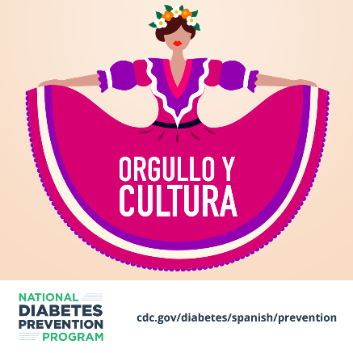  Descargar la imagen
¿Qué te motiva para vivir más sano? Haces mucho por tus seres queridos y es importante que por ellos te cuides a ti mismo. Con el programa de cambios de estilo de vida del Programa Nacional de Prevención de la Diabetes de los CDC, puedes prevenir o retrasar la diabetes tipo 2. [insertar enlace al sitio web del programa] | 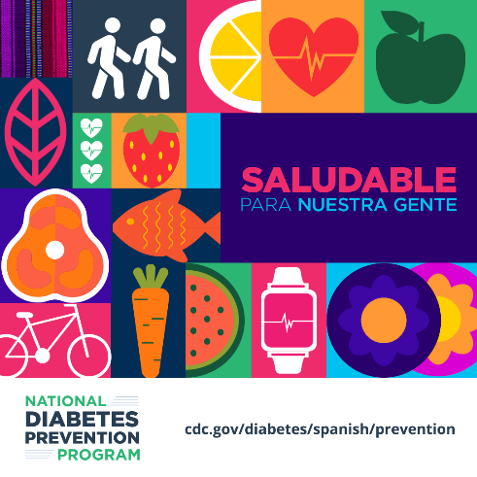  Descargar la imagen
No tienes que renunciar a la comida que te encanta para comer sano. Cuando te inscribes en el programa de cambios de estilo de vida del Programa Nacional de Prevención de la Diabetes de los CDC, puedes aprender consejos como intercambiar ingredientes más saludables en tus recetas favoritas. Obtén más información en [inserte el enlace al sitio web del programa]. | 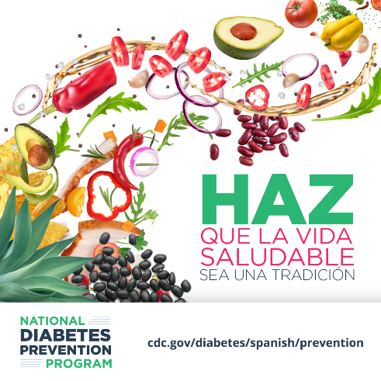  Descargar la imagen
Deja el legado de una mejor salud para la próxima generación. El programa de cambios de estilo de vida del Programa Nacional de Prevención de la Diabetes de los CDC puede ayudarte a saber cómo prevenir o retrasar la diabetes tipo 2. ¡Así que aprende más hoy mismo! [insertar enlace al sitio web del programa] | 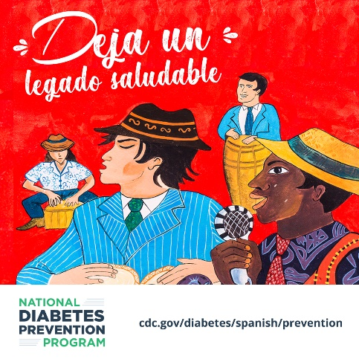  Descargar la imagen
Vivir una vida más saludable puede ser una tradición que dejes. Cuando te inscribes en el programa de cambios de estilo de vida del Programa Nacional de Prevención de la Diabetes de los CDC, puedes aprender maneras de prevenir o retrasar la diabetes tipo 2. Obtén más información en [inserte el enlace al sitio web del programa]. | 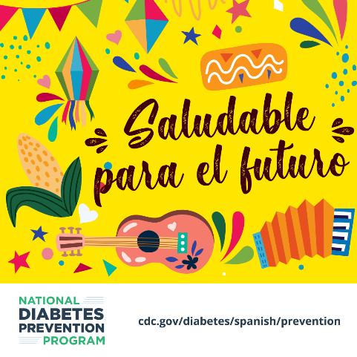  Descargar la imagen

Afiches

Para usar: Puede compartir estos afiches con empleadores, clínicas y organizaciones de salud comunitarias con las que colabore para imprimirlos y exhibirlos durante el Mes de la Herencia Hispana y promover el programa de cambios de estilo de vida. Los afiches están disponibles para descargarlos en el sitio de SharePoint 1705 en inglés y español.
